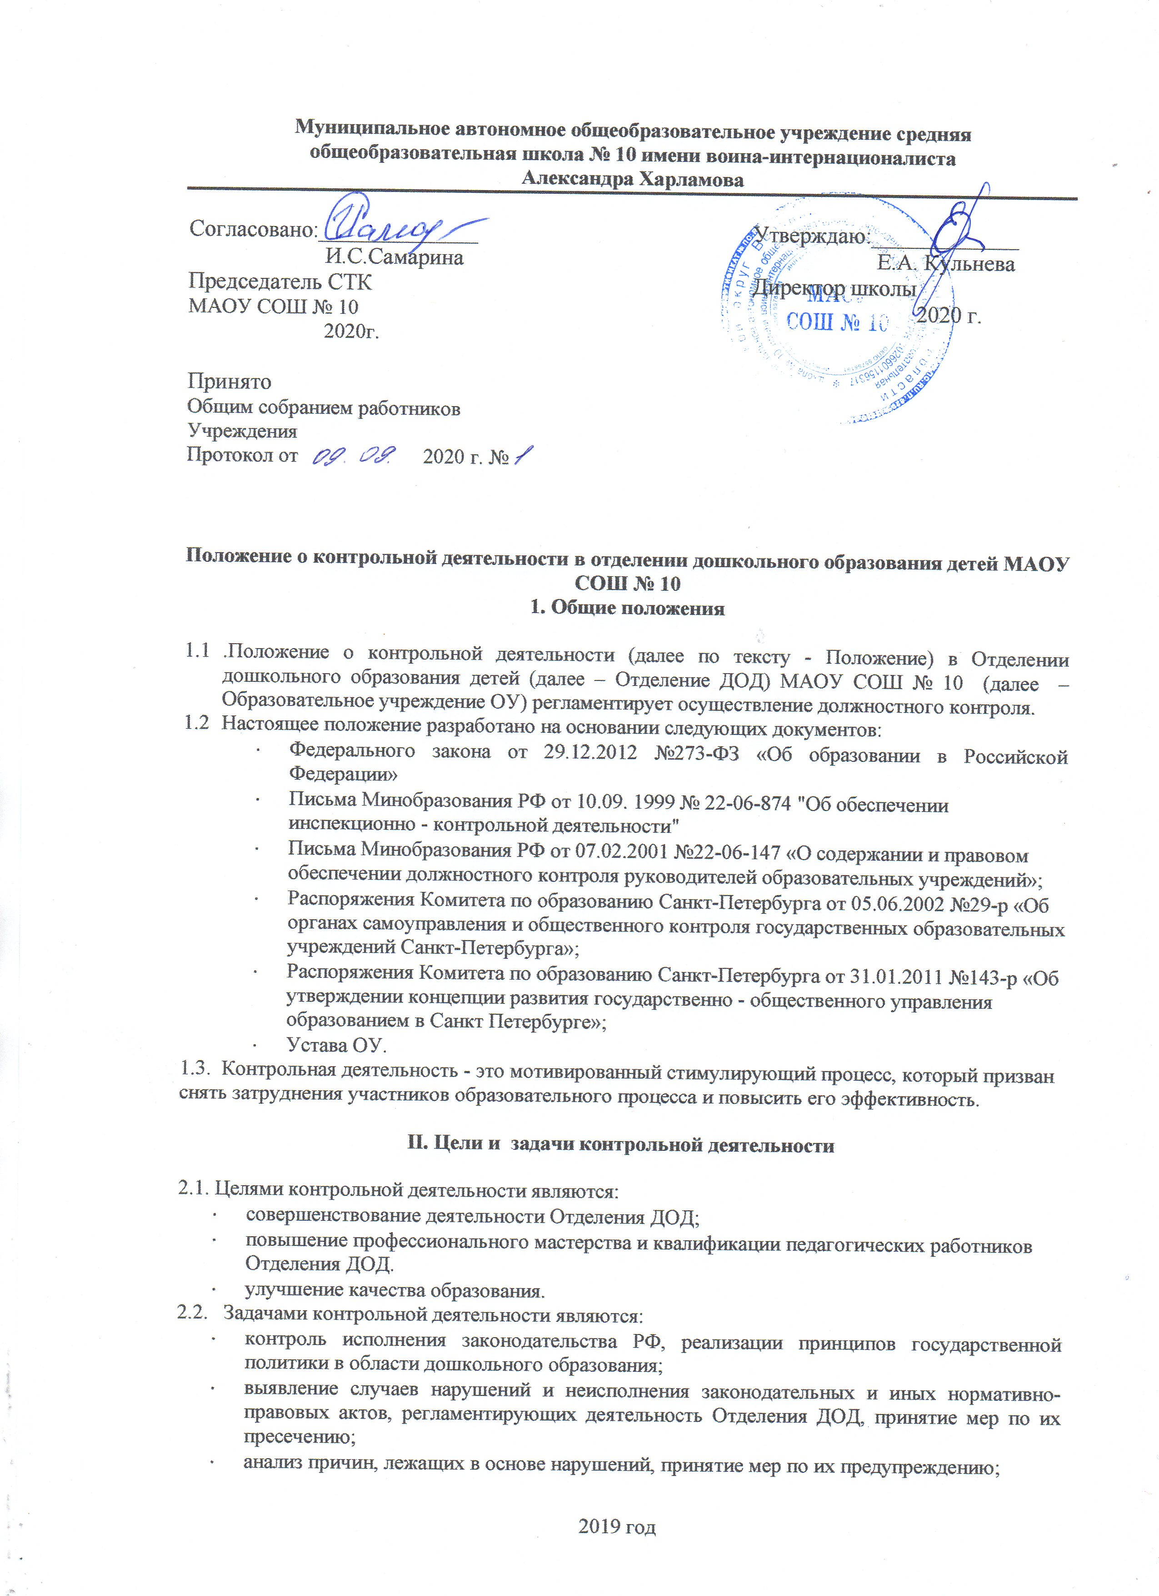

Муниципальное автономное общеобразовательное учреждение средняя общеобразовательная школа № 10 имени воина-интернационалиста
Александра Харламова

Согласовано:______________  И.С.Самарина  Председатель СТК  МАОУ СОШ № 10  2020г. | Утверждаю:_____________  Е.А. Кульнева  Директор школы  2020 г.

Принято
Общим собранием работников
Учреждения
Протокол от 2020 г. №

Положение о контрольной деятельности в отделении дошкольного образования детей МАОУ СОШ № 10
1. Общие положения

  - .Положение о контрольной деятельности (далее по тексту - Положение) в Отделении дошкольного образования детей (далее – Отделение ДОД) МАОУ СОШ № 10 (далее – Образовательное учреждение ОУ) регламентирует осуществление должностного контроля.
  - Настоящее положение разработано на основании следующих документов:
- Федерального закона от 29.12.2012 №273-ФЗ «Об образовании в Российской Федерации»

Письма Минобразования РФ от 10.09. 1999 № 22-06-874 "Об обеспечении инспекционно - контрольной деятельности"

Письма Минобразования РФ от 07.02.2001 №22-06-147 «О содержании и правовом обеспечении должностного контроля руководителей образовательных учреждений»;

Распоряжения Комитета по образованию Санкт-Петербурга от 05.06.2002 №29-р «Об органах самоуправления и общественного контроля государственных образовательных учреждений Санкт-Петербурга»;

Распоряжения Комитета по образованию Санкт-Петербурга от 31.01.2011 №143-р «Об утверждении концепции развития государственно - общественного управления образованием в Санкт Петербурге»;

Устава ОУ.

1.3. Контрольная деятельность - это мотивированный стимулирующий процесс, который призван снять затруднения участников образовательного процесса и повысить его эффективность.

II. Цели и задачи контрольной деятельности

2.1. Целями контрольной деятельности являются:
- совершенствование деятельности Отделения ДОД;
- повышение профессионального мастерства и квалификации педагогических работников Отделения ДОД.
- улучшение качества образования.
2.2. Задачами контрольной деятельности являются:
- контроль исполнения законодательства РФ, реализации принципов государственной политики в области дошкольного образования;
- выявление случаев нарушений и неисполнения законодательных и иных нормативно-правовых актов, регламентирующих деятельность Отделения ДОД, принятие мер по их пресечению;
- анализ причин, лежащих в основе нарушений, принятие мер по их предупреждению;
- защита прав и свобод участников образовательного процесса;
- анализ и экспертная оценка эффективности результатов деятельности педагогических работников;
- изучение результатов педагогической деятельности, выявление положительных и отрицательных тенденций в организации образовательного процесса и разработка на этой основе предложений по изучению, обобщению и распространению педагогического опыта и устранению негативных тенденций;
- совершенствование качества воспитания и образования обучающихся;
- контроль реализации образовательных программ, соблюдение Устава и иных локальных актов ОУ;
- анализ результатов исполнения приказов директора школы по ОУ;
- анализ и прогнозирование тенденций развития образовательного процесса в Отделении ДОД;
- оказание методической помощи педагогическим работникам в процессе контроля.

III. Функции контрольной деятельности

3.1. Заместитель директора, педагогические и иные работники, назначенные приказом директора школы, приказом учредителя, для контрольной деятельности руководствуются системным подходом, который предполагает:
- постоянство контроля, его осуществление по заранее разработанным алгоритмам, структурным схемам;
- охват всех направлений педагогической деятельности;
- широкое привлечение членов педагогического коллектива;
- серьезную теоретическую и методическую подготовку; установление взаимосвязей и взаимодействия всех компонентов педагогического процесса; комплексное использование форм и методов контрольной деятельности в зависимости от целевой установки, содержания педагогического процесса, квалификации педагогических работников, характера взаимоотношений в коллективе;
- соблюдение последовательности контроля.
3.2. Контрольная деятельность может осуществляться в виде плановых или оперативных проверок, мониторинга и проведения административных работ.
3.3.Контрольная деятельность в виде плановых проверок проходит в соответствии с утвержденным планом-графиком, который обеспечивает периодичность и исключает нерациональное дублирование в организации проверок и доводится до членов педагогического коллектива в начале учебного года.
3.4.Контрольная деятельность в виде оперативных проверок осуществляется для установления фактов и проверки сведений о нарушениях, указанных в обращениях родителей (законных представителей) или других граждан, организаций, урегулирования конфликтных ситуаций в отношениях между участниками образовательного процесса.
3.5. Контрольная деятельность в виде мониторинга предусматривает сбор, системный учет, обработку и анализ информации об организации и результатах образовательного процесса для эффективного решения задач управления качеством образования (результаты образовательной деятельности, состояние здоровья обучающихся, организация питания, выполнение режимных моментов, исполнительская дисциплина, учебно-методическое обеспечение, диагностика педагогического мастерства и т.д.)
3.6. Контрольная деятельность в виде административной работы осуществляется для проверки качества воспитания и образования детей с одновременным повышением ответственности должностных лиц за конечный результат.
3.3. Контрольная деятельность в Отделении ДОД имеет несколько видов:
- предварительная - предварительное знакомство;
- текущая - непосредственное наблюдение за педагогическим процессом;
- итоговая - изучение результатов работы Отделения ДОД, педагогических работников за полугодие, учебный год.
3.4. По совокупности вопросов, подлежащих проверке, инспектирование проводится в виде тематических (одно направление деятельности) или комплексных проверок (2 или более направлений).
Тематический контроль проводится по отдельным проблемам деятельности Отделения ДОД. Тематический контроль направлен не только на изучение фактического состояния дел по конкретному вопросу, но и на внедрение новых образовательных технологий, форм и методов работы, опыта мастеров педагогического труда.
Темы контроля определяются в соответствии с годовым планированием работы Отделения ДОД, на основании проблемно-ориентированного анализа работы Отделения ДОД по итогам предыдущего учебного года.
В ходе тематического контроля:
- проводятся тематические исследования (анкетирования, тестирования);
- анализируется практическая деятельность педагогических работников, посещение занятий, других мероприятий с детьми, родителями, режимные моменты, документация.
Одной из форм тематического контроля является персональный контроль. В ходе персонального контроля проверяющий изучает:
- уровень знаний педагога в области современных достижений психолого- педагогической науки, его профессиональное мастерство;
- уровень овладения педагогом новыми образовательными технологиями, наиболее эффективными формами, методами и приемами обучения;
- результаты работы педагога и пути их достижения;
- способы повышения профессиональной квалификации педагога.

IV. Организация управления контрольной деятельностью

4.1. Контрольную деятельность в Отделении ДОД осуществляют администрация ОУ, медицинская сестра (по согласованию), педагогические и иные работники, назначенные директором школы.
4.2. Система контроля, контрольная деятельность является составной частью годового плана работы Отделения ДОД.
4.3. Директор школы, не позднее чем за 2 недели издает приказ о сроках и теме предстоящего контроля, устанавливает срок предоставления итоговых материалов, назначает ответственного, доводит до сведения проверяемых и проверяющих план-задание предстоящего контроля.
4.4. План-задание предстоящего контроля составляется старшим воспитателем. План-задание определяет вопросы конкретной проверки и должен обеспечить достоверность и сравнимость результатов контроля для подготовки итогового документа.
4.5. Периодичность и виды контрольной деятельности определяются необходимостью получения объективной информации о реальном состоянии дел и результатах педагогической деятельности..
4.6 Основание для контрольной деятельности:
- заявление педагогического работника на аттестацию;
- план-график контроля;
- задание директора школы - проверка состояния дел для подготовки управленческих решений;
- обращение физических и юридических лиц по поводу нарушений в области образования - оперативный контроль.
4.7. Продолжительность тематических проверок не должна превышать 5-10 дней, с посещением не более 5 занятий, проводится исследование режимных моментов и других мероприятий.
4.8. План-график контроля в Отделении ДОД доводится до сведения работников в начале нового учебного года.
4.9. Проверяющие имеют право запрашивать необходимую информацию, изучать документацию, относящуюся к предмету контроля.
4.10. При обнаружении в ходе контрольной деятельности нарушений законодательства Российской Федерации в области образования, о них сообщается директору школы.
4.11. При проведении планового контроля не требуется дополнительного предупреждения, если в месячном плане указаны сроки контроля.
4.12. При проведении оперативных (экстренных) проверок педагогические и другие работники могут не предупреждаться заранее. Экстренным случаем считается письменная жалоба родителей (законных представителей) на нарушение прав обучающихся, законодательства Российской Федерации, а также случаи грубого нарушения трудовой дисциплины работниками Отделения ДОД.
4.13. Результаты контрольной деятельности оформляются в виде:
- аналитической справки;
- справки о результатах контроля;
- доклада о состоянии дел по проверяемому вопросу и др.
Итоговый материал должен содержать констатацию фактов, выводы и при необходимости - предложения.
4.14. Информация о результатах контрольной деятельности доводится до работников Отделения ДОД в течение 7 дней с момента завершения проверки.
4.15. Проверяющие и проверяемые после ознакомления с результатами контрольной деятельности должны поставить подписи под итоговыми документами. При этом, проверяемый имеет право сделать запись о несогласии с результатами в целом или по отдельным фактам и выводам. Если нет возможности получить подпись проверяемого, запись об этом делает председатель комиссии, осуществляющий проверку, или заведующий.
4.16. По итогам контроля, в зависимости от его формы, целей, задач, а также с учетом реального положения дел:
- проводятся заседания педагогического совета, общие собрания работников Отделения ДОД, совещания с педагогическим составом;
- замечания и предложения фиксируются документацией согласно номенклатуре дел ОУ;
- результаты контроля могут учитываться при аттестации педагогических работников, но не являются основанием для заключения аттестационной комиссии.
4.17. Директор школы по результатам контроля принимает следующие решения:
- об издании соответствующего приказа;
- об обсуждении итоговых материалов контроля коллегиальным органом;
- о повторном контроле с привлечением определенных специалистов (экспертов);
- о привлечении к дисциплинарной ответственности должностных лиц,
педагогических и других работников;
- о поощрении работников и др.
4.18. О результатах проверки сведений, изложенных в обращениях родителей, а
также в обращении и запросах других граждан и организаций, сообщается им в установленном порядке и в установленные сроки.

V. Права участников контрольной деятельности

5.1. При осуществлении контрольной деятельности, проверяющий имеет право:
- знакомиться с документацией в соответствии с функциональными обязанностями педагогического работника, аналитическими материалами педагога;
- изучать практическую деятельность педагогических работников через посещение и
- анализ занятий, других мероприятий с детьми, наблюдение режимных моментов;
- проводить мониторинг образовательного процесса с последующим анализом полученной информации;
- организовать социологические, психологические, педагогические исследования;
- делать выводы и принимать управленческие решения.
5.2. Проверяемый педагогический работник имеет право:
- знать сроки контроля и критерии оценки его деятельности;
- знать цель, содержание, виды, формы и методы контроля;
- своевременно знакомиться с выводами и рекомендациями проверяющих;
- обратиться в конфликтную комиссию ОУ или в вышестоящие органы управления образованием при несогласии с результатами контроля.

VI. Взаимосвязи с другими органами самоуправления

6.1. Результаты контрольной деятельности могут быть представлены на рассмотрение и обсуждение в коллегиальные органы управления ОУ: Педагогический совет, Общее собрание работников ОУ.
6.2. Органы самоуправления ОУ могут выйти с предложением к директору школы о проведении контрольной деятельности по возникшим вопросам.

VII. Ответственность

7.1. Члены комиссии, занимающиеся контрольной деятельностью в Образовательном
учреждении, несут ответственность за достоверность излагаемых фактов, представляемых в справках по итогам контроля.

VIII. Делопроизводство

8.1. Справка по результатам контроля должна содержать в себе следующие разделы:
- вид контроля;
- форма контроля;
- тема проверки;
- цель проверки;
- сроки проверки;
- состав комиссии;
- результаты проверки (перечень проверенных мероприятий, документации и пр.);
- положительный опыт;
- недостатки;
- выводы;
- предложения и рекомендации;
- подписи членов комиссии;
- подписи проверяемых.
8.2. По результатам контроля директор школы издает приказ, в котором указывается:
- вид контроля;
- форма контроля;
- тема проверки;
- цель проверки;
- сроки проверки;
- состав комиссии;
- результаты проверки;
- решение по результатам проверки;
- назначаются ответственные лица по исполнению решения;
- указываются сроки по устранению недостатков;
- указываются сроки проведения повторного контроля.
В случае необходимости поощрения или наказания работников, приказ издаётся отдельно
8.3. По результатам оперативного контроля проводится собеседование с проверяемым, при необходимости - готовится сообщение о состоянии дел на административное совещание, Педагогический совет, Общее собрание работников ОУ.

IX. Заключительные положения

9.1. Настоящее Положение вступает в силу с даты его утверждения директором ОУ и действует до принятия нового Положения. Все Приложения к настоящему Положению, а равно изменения и дополнения, являются его неотъемлемыми частями.
9.2. Изменения и дополнения, внесенные в настоящее Положение, если иное не установлено, вступают в силу в порядке, предусмотренном для Положения. Изменения и дополнения, внесенные в настоящее Положение, доводятся до сведения указанных в нем лиц не позднее двух недель с момента вступления его в силу.

